팀별 PBL 주간보고서
교과목명 | 융합SW모델설계 [1-1] | 보고 주차 | PBL 제 3 주차 (12주차 · PBL ③ 핵심 구현·중간 점검)
팀명 | TeamMinJunhyung | 팀원 | 김한서, 민준형
프로젝트 주제 | 중소기업용 고객 피드백 감정 분석 및 대응 지원 시스템 (과제 11, FeedbackCare)
활동 기간 | 2026년 11 월 4 일 ~  11 월 10 일 | 제출일 | 2026 년 11 월 10 일
1. 이번 주 수행 목표
이번 주에 무엇을 진행하려고 했는지 작성하세요.
시스템 설계서 v1.1을 바탕으로 필수(MVP) 핵심 기능을 DB와 연동해 동작시키고, 팀 코딩 규칙과 CLAUDE.md를 정해 적용하며, 테스트 계획을 세워 3교시 중간 점검에서 시연한다. ⑤ 중간 산출물 패키지(①~④ 수정본 + 핵심 기능 구현 초안 + 테스트 계획)를 제출한다.

2. 수행 내용 및 과정
무엇을 조사·논의·설계·제작·실험했는지, 진행 과정과 방법을 작성하세요.
- 핵심 기능 구현·점검: 로그인부터 CSV 업로드, 우선순위 목록, 상세(산출 근거), 답변 초안·확정, 상태 변경, 대시보드까지 브라우저로 전체 흐름을 점검했다.
  - 점검 중 발견한 결함 3건 수정: 업로드 분석 진행률이 갱신되지 않음, AI 생성 결과 표시 없음(운영계획서 13절), 샘플 날짜가 오래되어 점수가 동점이 됨
- 저장소와 이름 정리: GitHub 저장소 team_Minjunhyung을 만들고 코드를 올렸다. 앱 이름은 FeedbackCare로 정하고 프로젝트 전체의 이전 이름을 교체했다.
- 팀 코딩 규칙·CLAUDE.md: PEP 8·ESLint 기반 팀 코딩 규칙 문서와 CLAUDE.md(민준형 초안을 현재 코드 구조에 맞춤)를 작성하고, ruff·ESLint 검사를 설정했다.
  - 규칙에 맞지 않는 코드(예외 이름, import 순서, 타입 힌트 21곳, 비교 연산자, useEffect 의존성)를 고치고 PR #1로 리뷰 후 병합했다.
- 테스트 계획: 필수 기능별 정상·예외 케이스를 포함한 38개 케이스(자동 테스트 매핑 포함)로 테스트 계획서 v1.0을 작성했다.
  - 정확도 검증용 정답 표본은 팀이 직접 쓰도록 라벨링 가이드와 30건 양식을 만들었다 (샘플 데이터는 분석기와 같은 출처라 검증에 부적합).
- 중간 점검: 3교시에 5분 데모를 진행했다.
- AI 활용: Claude Code로 결함 수정, 이름 교체, 코딩 규칙·검사 설정, 문서 초안 작성을 했다. 결과는 자동 테스트·검사와 브라우저로 확인했다(상세 내역은 AI 활용 로그).

3. 수행 결과
무엇을 알아냈거나 결정·완성했는지, 현재 어디까지 진행했는지 작성하세요.
12주차 완료 기준 충족: 핵심 기능이 DB와 연동되어 동작 (FR-01 업로드, FR-03 우선순위, FR-04 초안·확정, FR-05 상태·대시보드)
품질: 자동 테스트 35개 통과, ruff·ESLint 오류 0, 프론트 빌드 성공
저장소: https://github.com/Ludorph/team_Minjunhyung (PR #1 병합)
중간 산출물: ①~④ 수정본(저장소 링크 반영), 핵심 기능 구현 초안, 테스트 계획서 v1.0
현재 진행 상황: MVP 중 생성형 AI 연동만 남았고, 그 부분은 규칙 기반 분석·템플릿 초안으로 대체 동작한다.

3. 수행 결과 — 사진 및 자료 첨부
활동 사진, 조사 자료, 구조도, 구현 화면, 실험 결과 등을 첨부하고 설명을 작성하세요.
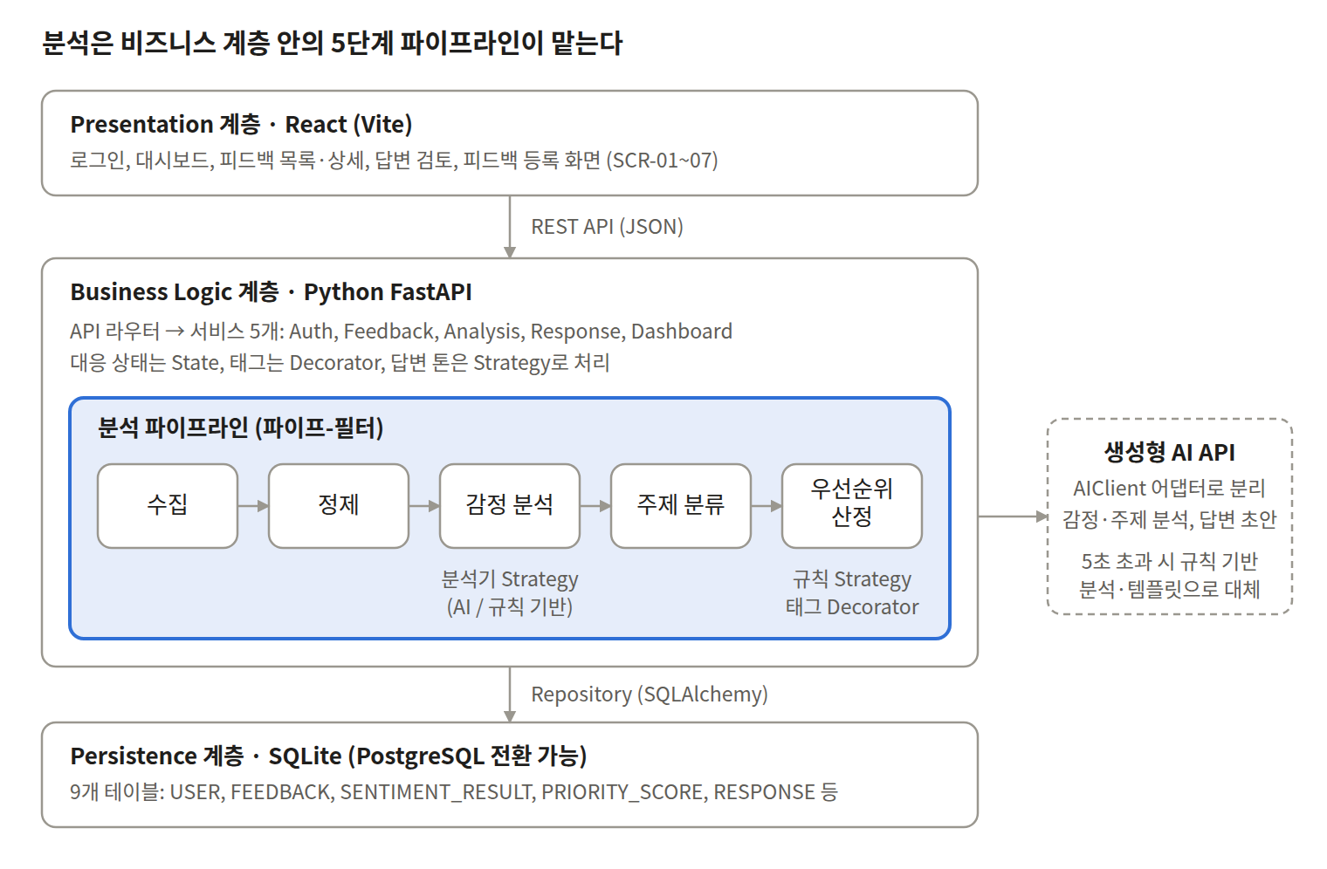 | 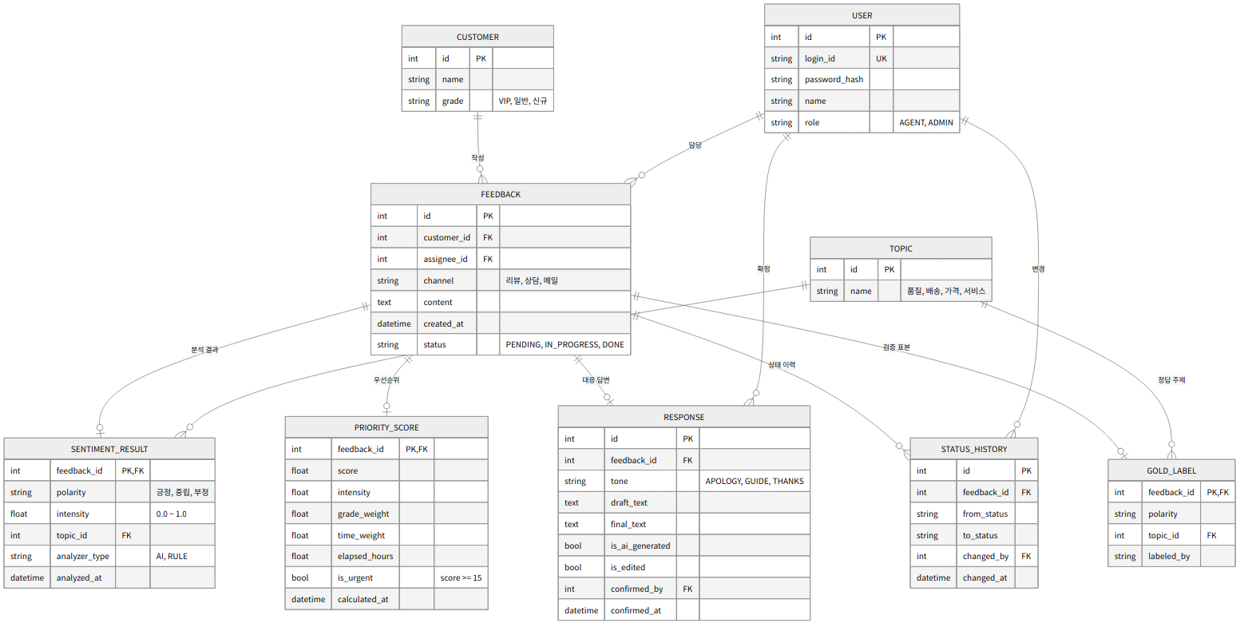
설명: 설계서 v1.1 [그림 1] 논리 뷰. 이번 주 구현은 이 3계층 구조와 분석 파이프라인을 그대로 따른다. | 설명: 설계서 v1.1 [그림 7] ERD. 업로드한 피드백과 분석 결과·점수·초안·상태 이력이 이 구조로 DB에 저장된다.

4. 문제점 및 개선방안
진행하면서 어떤 문제가 있었고, 어떻게 해결했거나 앞으로 해결할 것인지 작성하세요.
중간 점검 교수 피드백: (발표 후 받은 피드백을 여기에 기록)
- (피드백별 반영 계획을 여기에 기록)

생성형 AI가 아직 연결되지 않아 감정 분석과 답변 초안이 규칙 기반·템플릿으로만 동작한다.
- 13주차에 AI 어댑터를 실제 API로 교체하고(감정·주제 한 번에 분석, 5초 타임아웃, 동시 처리), 실패 시 지금의 대체 경로를 유지한다.

데모용 샘플 데이터가 규칙 기반 감정 사전과 같은 출처라 정확도 검증에 쓸 수 없다.
- 팀원 2명이 정답 표본 30건을 직접 작성·라벨링해 13주차에 정확도를 측정한다.

설계서 v1.1과 코드의 클래스·폴더 이름이 다르고, 시연 서버가 이 PC 안에서만 접속된다.
- CLAUDE.md에 이름 대응표를 두고 13주차에 이름을 맞춘다. 최종 발표 전에 외부 접속이 가능한 실행 방법을 준비한다.

5. 다음 주 수행 계획
이번 주 결과를 바탕으로 다음 주에 이어서 수행할 내용을 작성하세요.
생성형 AI 연동: 감정·주제 분석(FR-02), 답변 초안(FR-04), AI 장애 대체 검증(NFR-03)
정답 표본 30건 라벨링 → 정확도 측정(NFR-01), 500·1,000건 성능 측정(NFR-02)
대시보드 추이 차트(EX-06), 반복 불만 태그(EX-04)
코드 클래스·폴더 이름을 설계서 v1.1에 맞춰 정리
⑥ 테스트 케이스·결과표, ⑦ AI 활용 로그(중간) 작성, 11/17(화) 20:00 제출

